Poniżej przedstawiamy układ logotypów obowiązujących dla Beneficjentów realizujących projekty za pośrednictwem Północnokaszubskiej Lokalnej Grupy Rybackiej w ramach Programu Operacyjnego „Rybactwo i Morze” na lata 2014-2020 (PO RYBY 2014-2020). Logotypy w wersjach wektorowych znajdą Państwo na naszej stronie.
Szczegółowe zapisy w zakresie obowiązków informacji i promocji znajdują się w dokumencie pt.: Księga Wizualizacji Znaku Programu Operacyjnego „Rybactwo i Morze” PO RYBY 2014-2020
Poniżej przedstawiamy wzór naklejki do umieszczania na zakupione w ramach projektów maszyny/urządzenia/wyposażenie (wzór 1) oraz wzór tablicy informacyjnej/plakatu (wzór 2) który nie może być mniejszy niż format A3.
Plakat / tablica muszą znajdować się na wejściu do siedziby / biura lub w miejscu, w którym została przeprowadzona operacja.
Przypominamy, że wszelkie inne działania informacyjno - promocyjne (strona www, broszury, ulotki
i inne wykonywane materiały promocyjne) podejmowane przez Beneficjenta powinny być zgodne
z aktualnymi wytycznymi dla PO RYBY 2014-2020 zawartymi w Księdze wizualizacji znaku PO RYBY 2014-2020 oraz zgodnie z oświadczeniem o promocji składanym wraz z wnioskiem o dofinansowanie w ramach PO RYBY 2014-2020 powinny zawierać logo Stowarzyszenia Północnokaszubskiej Lokalnej Grupy Rybackiej.
W przypadku jeżeli Beneficjent posiada stronę www lub założył ją w wyniku realizacji operacji, to zgodnie z umową o dofinansowanie obowiązkowo musi umieścić informacje na tej stronie wg. wzoru nr 3. Informacja musi zajmować co najmniej 25% powierzchni strony i być widoczna bez przewijania, dla przykładu odsyłam na naszą storę www.plgr.pl

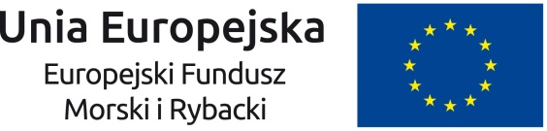
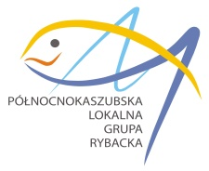
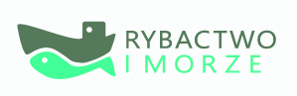
(wzór 1 – naklejki na zakupione środki trwałe)

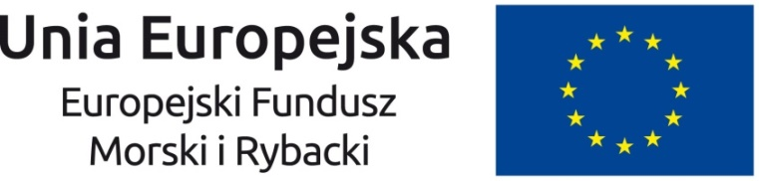

…………………przepisać tytuł operacji z umowy………………
Cel operacji: ……………………nazwa wnioskodawcy ………………………
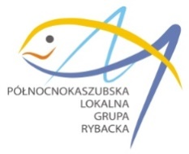
Beneficjent: ……………… nazwa Twojej firmy (zgodna z CEiDG/KRS) ………

Program Operacyjny „Rybactwo i Morze”

(wzór 2 – tablica informacyjna)
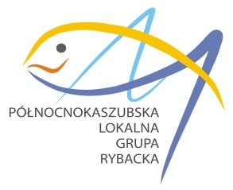

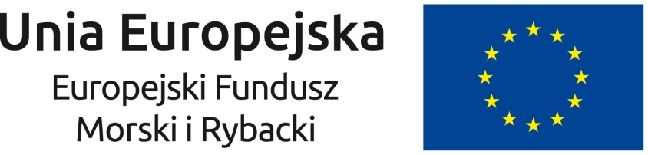

Operacja pt. ……………………………przepisać tytuł operacji z umowy…………………………….
mająca na celu ……………… przepisać cel operacji z umowy ……………………………… współfinansowana jest ze środków Unii Europejskiej w ramach Europejskiego Funduszu Morskiego i Rybackiego.
Wartość operacji ………określona została w umowie o dofinansowanie……………wkład Funduszy Europejskich .……określony została w umowie o dofinansowanie.……

Operacja realizowana w ramach Programu Operacyjnego „Rybactwo i Morze” na lata 2014-2020 wdrażana przez Północnokaszubską Lokalną Grupę Rybacką

(wzór 3 – informacja na stronę www)

